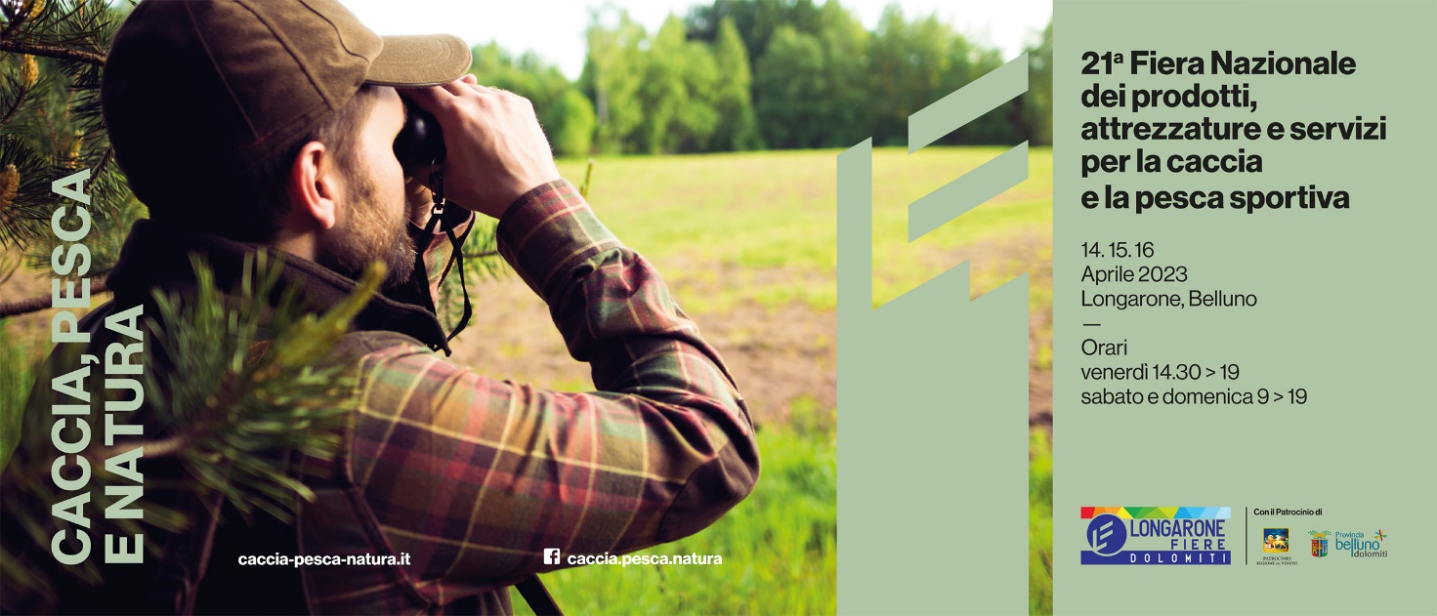
Il lupo e la prevenzione delle predazioni in alpeggio. Il ripopolamento ittico dei fiumi dopo Vaia

La Regione Veneto porta a “Caccia, pesca, natura” due progetti innovativi

Si chiama Melken l’ultimo progetto di prevenzione dalle predazioni di lupo varato dalla Regione Veneto e realizzato in collaborazione con l’Università di Padova. Si basa sulla posa di recinzioni elettrificate e sull’analisi delle modifiche del pascolamento, del pascolo e degli episodi di attacco, finalizzata alla sperimentazione di nuovi sistemi di tutela dei bovini in malga. Sarà presentato sabato prossimo a Longarone Fiere Dolomiti, in occasione di “Caccia, pesca, natura”, la mostra dei prodotti e dei servizi per l’attività faunistico-venatoria e alieutica giunta alla 21. edizione (dal 14 al 16 aprile).
Sarà il primo degli approfondimenti a cura della Regione Veneto inseriti nel vasto programma della fiera. Alle 14.30, al Centro congressi del polo fieristico, verranno illustrate le specifiche del progetto che coinvolge numerosi partner e si basa sull’attività delle malghe. Il fine ultimo è quello di affinare un sistema di tutela sia della specie selvatica - del lupo - e dell’ambiente montano, sia del bestiame domestico. Ne parlerà il dottor Emanuele Pernechele, dell’Unità operativa Pianificazione e Gestione faunistico-venatoria della Regione, insieme all’assessore regionale a caccia e pesca, Cristiano Corazzari.
A seguire, si terrà il secondo approfondimento, relativo al progetto di ricostituzione dello stato dei popolamenti ittici nelle acque di Zona A “salmonicola” a seguito della tempesta Vaia. Il maltempo di fine ottobre 2018 infatti ha provocato ingenti danni all’ambiente fluviale e ai corsi d’acqua, in alcuni casi facendo sparire i pesci e il loro habitat naturale. La Regione è intervenuta con azioni mirate per il recupero del patrimonio ittico. La presentazione del progetto si era tenuta proprio in occasione di Caccia Pesca Natura dello scorso anno. Ora i tecnici regionali e di Veneto Acque spa porteranno in fiera un importante aggiornamento con l’attuale stato di avanzamento dei lavori.

Longarone, 13 aprile 2023

